г. Свислочь, Гродненская область

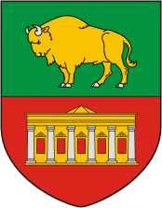
Герб г. Свислочь
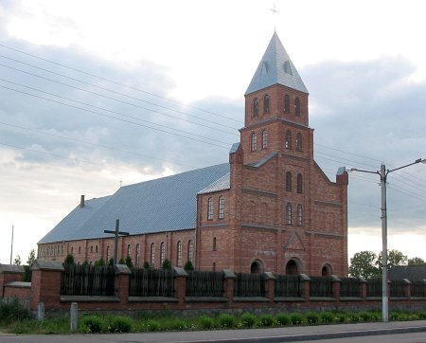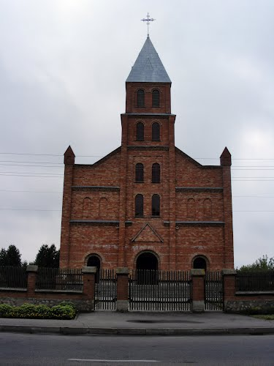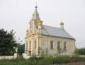

Расположение, административное деление, население г.Свислочь и Свислочского района:
Свислочский район расположен в юго-западной части Гродненской области и занимает площадь в 1,4 тыс. кв. км. Граничит с Берестовицким и Волковысским районами Гродненской области и Пружанским районом Брестской области. На западе проходит государственная граница с Польшей. Район образован 15 января 1940 года. Центр района – город Свислочь (7.3 тыс.чел.), находится в истоке реки Свислочь в 82 км от Гродно, в 30 км от Волковыска.
История развития г.Свислочь:
Историкам Свислочь известна с середины 13 века, когда наряду с Гродненским, Новогрудским, Волковысским существовало и Свислочское удельное княжество во главе с князем Изяславом. Первое упоминание о поселении встречается в Ипатьевской летописи и датируется 1256 годом. Свислочь разрасталась благодаря своему выгодному географическому положению и уже в 1523 году получила статус местечка. С 1563 года Свислочью и окружающими землями владел Ян Хадкевичи, который в 1572 году обменял Свислочь на Ляховичи. А в 1581 году местечко опять переходит к Ходкевичам. С 1667 года владельцем местечка был прусский землевладелец Кришпин-Киршенштейн. Особое место в истории Свислочи занял период с 1778 года, когда её хозяином стал Винцент Тышкевич, сенатор Великого княжества Литовского, женатый на племяннице короля Речи Посполитой Августа Понятовского. Это он произвел реконструкцию Свислочи, обустроил в центре местечка большую базарную площадь, на которой проходили знаменитые ярмарки. В Свислочи были свой зоопарк, театр. Город был украшен парком, 20-метровым обелиском, въездными воротами. В 1805 году Тышкевич на свои средства основал в Свислочи гимназию первую светскую школу в Беларуси. В разное время гимназию закончили К.Калиновский, В.Ковалевский, С.Горский, Ю.Крашевский, Р.Траугутт, Н.Орда и другие, чьи имена вошли в Белорусскую энциклопедию. В период восстания 1863-1864 г.г. под руководством К.Калиновского Свислоччина стала местом, где происходили активные действия, перемещения, бои и столкновения повстанцев с царскими карателями. К.Калиновским при участии В.Врублевского были изданы семь номеров газеты «Мужыцкая праўда». С 1795 года Свислочь входит в состав Российской империи, с 1921 года - в состав Польши. В 1939 году город был включён в состав БССР.
Природные и климатические условия Свислочского района:
Территория района находится в пределах Прибугской равнины, на северо-востоке Волковысской возвышенности. Центральная часть района – водораздел между бассейнами рек Неман и Нарев. Самый высокий пункт - 242 м (в 5 км на запад от г.п. Порозово). Полезные ископаемые: крупнозернистые пески, строительные пески, глина и суглинки, торф.
Среднемесячная температура января – 5 С, июля 18 С. За год выпадает 585 мм осадков. Cамые большие реки: Нарев с Колонкой и Рудавкой, Россь с Хоружевкой, Свислочь, Зельвянка.
Под лесами занято 48,8% территории района, на юго-западе почти половина лесного массива – Беловежская пуща. Болота занимают 6,2% территории. На территории района находится значительная часть национального парка «Беловежская пуща», в состав которого недавно был включён болотный массив Дикое.
Хозяйственная деятельность г.Свислочь и Свислочского района:
Промышленность Свислочского района представлена двумя предприятиями – открытым акционерным обществом «Свислочская фабрика лозовой мебели» (предприятие деревообрабатывающей отрасли) и унитарным коммунальным предприятием бытового обслуживания населения (предприятие легкой промышленности).
Транспортные коммуникации г.Свислочь и Свислочского района:
Город находится в 82 км от Гродно, в 30 км от Волковыска и в 305 км от Минска. Через город проходит железнодорожная линия Гайновка (Польша) - Свислочь - Волковыск. Свислочь соединена автодорогами с Гродно, Порозовом, Волковыском. По территории района проходит Государственная граница Республики Беларусь с Республикой Польша. На Свислоччине расположены 3 пограничные заставы, отделение пограничного контроля "Свислочь", а также отдел пограничной службы «Свислочь».
Туристический потенциал г.Свислочь и Свислочского района:
Свислоччина - край с многолетней и богатейшей историей, земля, на которой в древности жили ятвяжские и славянские племена. В списке достопримечательностей Свислочского района, главное место по праву занимает Беловежская пуща. Из архитектурного наследия сохранились фрагменты усадебного дома 19 в. в д.Горностаевичи, францисканский костел 1792 г. в д.Гринявичи, церковь Иоанна Крестителя 1840 г. в д.Доброволье, парк 18 в. и здание гимназии 1827 г.О славной истории Свислочского края поведает Свислочский историко-краеведческий музей.
Для размещения туристов функционирует гостиница "Свислочская", гостевой дом и усадьба.

